LTG型靶式流量计
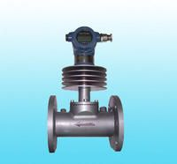
靶式流量计主要用于解决高粘度、低雷诺数流体的流量测量，先后经历了气动表和电动表两大发展阶段，LTG型靶式流量计是在原有应变片式靶式流量计测量原理的基础上 ，采用了最新型电容力传感器作为测量和敏感传递元件，同时利用了现代数字智能处理技术而研制的一种新式流量计量仪表，它既有孔板、涡街等流量计无可动部件的特点，同时又具有很高的灵敏度、与容积式流量计相媲美的准确度，量程范围宽。
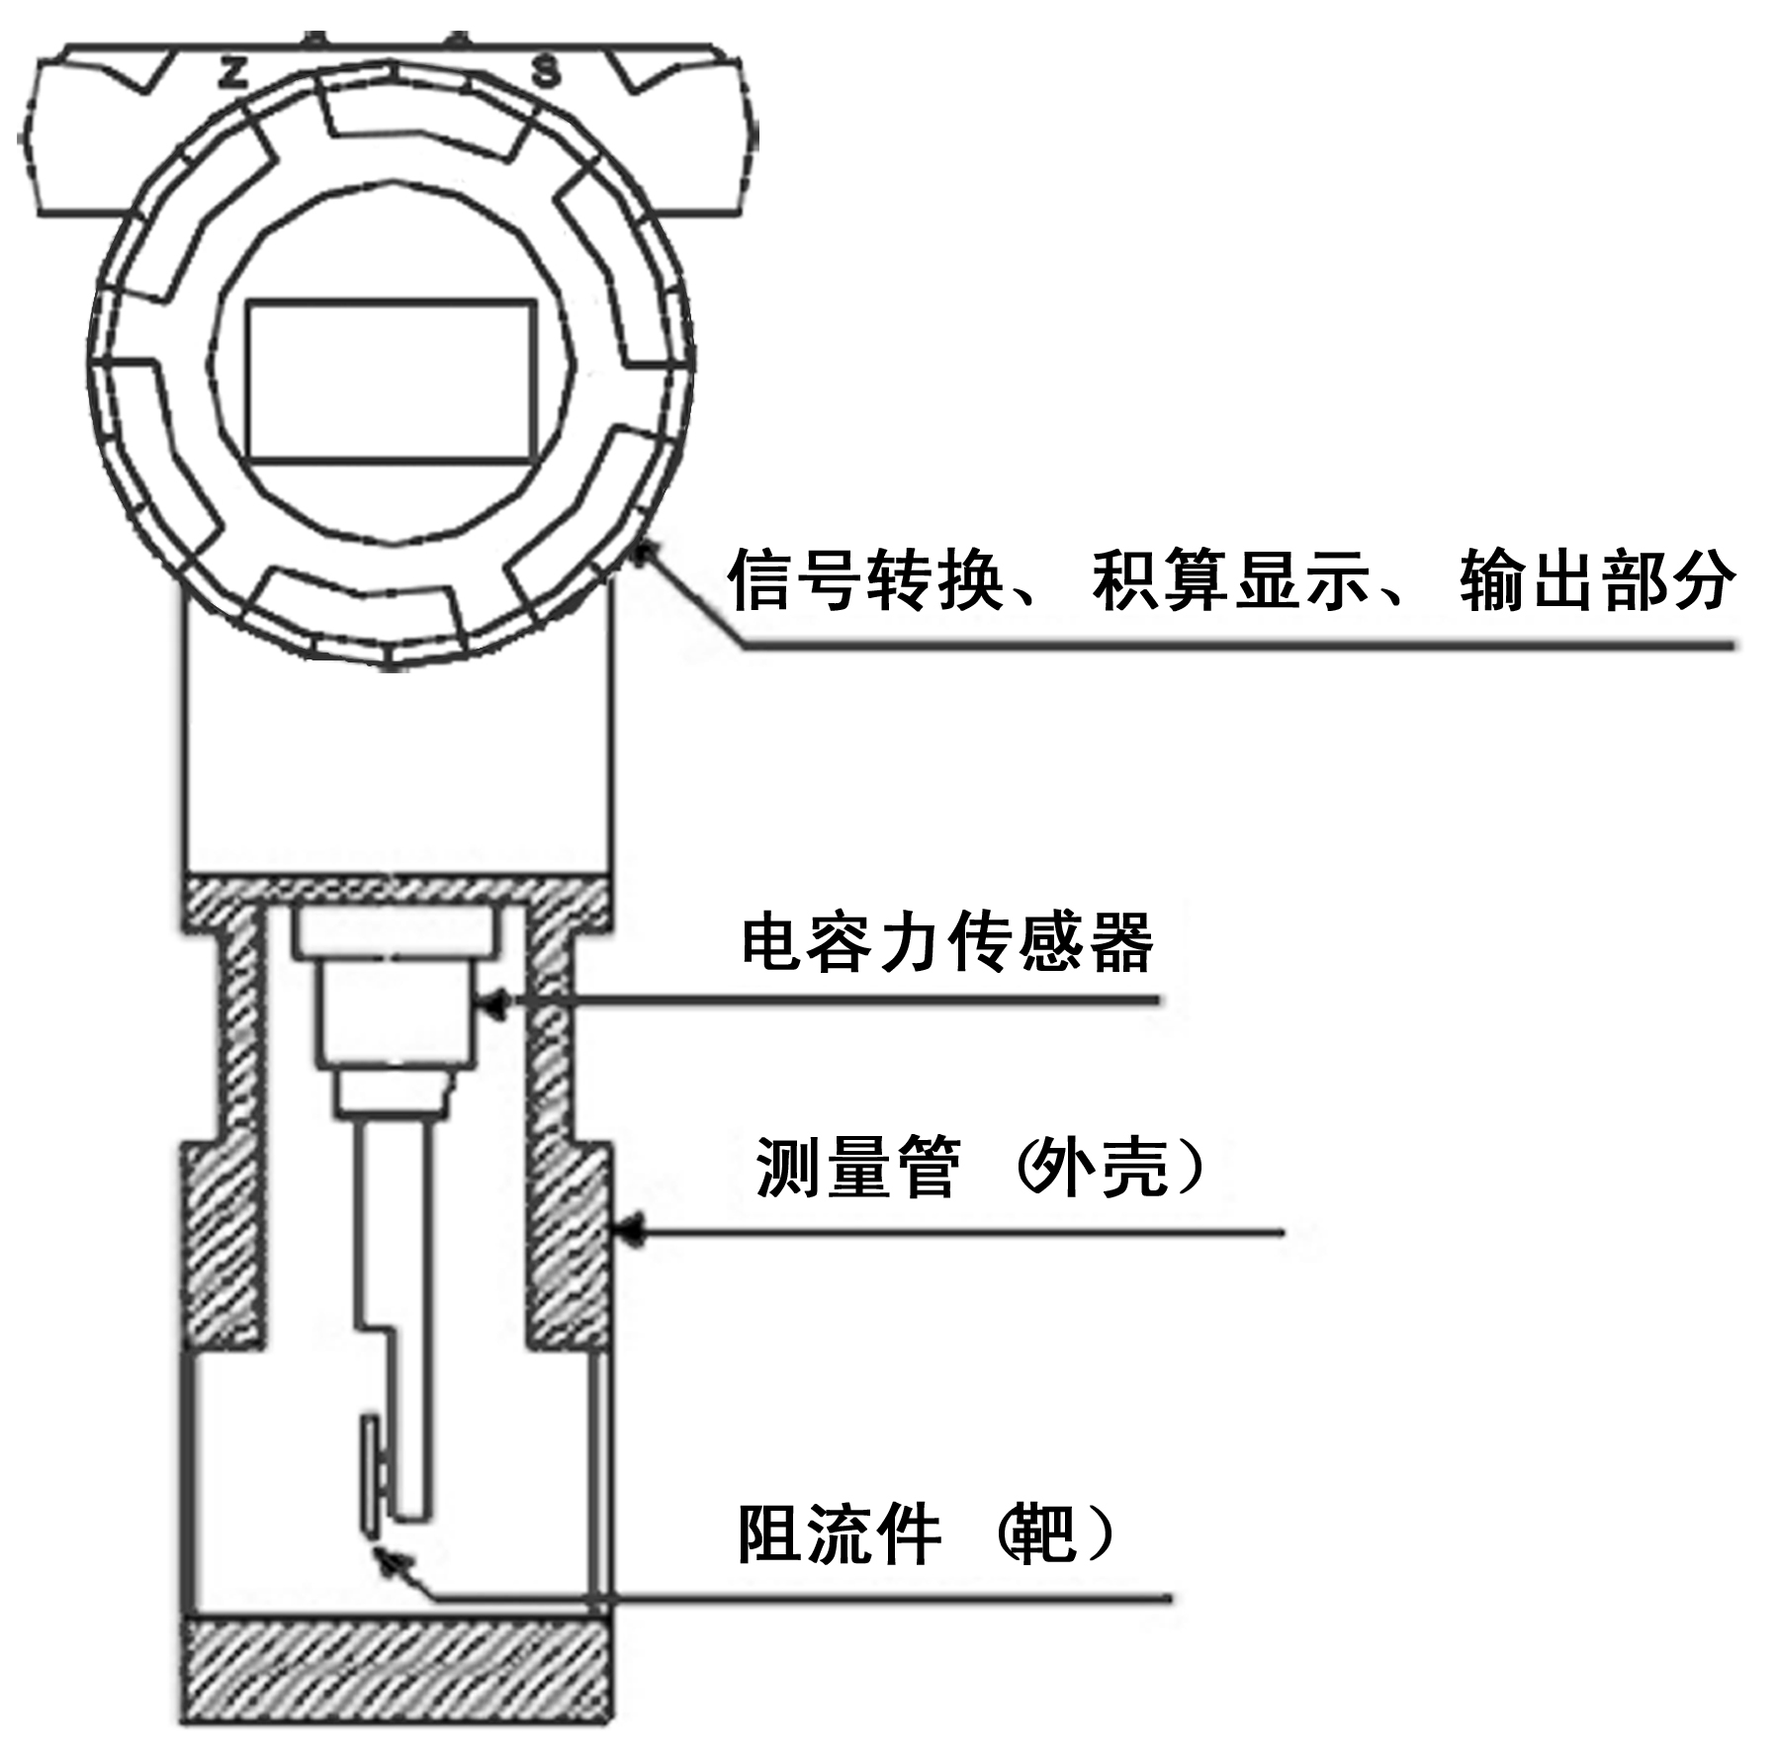
电容式靶式流量计主要由测量管（外壳）、新型电容力传感器（含阻流元件）、积算显示和输出部分组成。根据不同的介质和工况，必须选用相适应的电容力传感器，因此，用户提供准确的计量对象及参数，生产厂家选用合适的的电容力传感器是产品能否计量准确的关键。其结构如右。
一、产品原理：
当介质在测量管中流动时，因其自身的动能与靶板产生压差，产生对靶板的作用力，使靶板产生微量的位移，其作用力的大小与介质流速的平方成正比，其数学公式为：
F = C_{d}·A·ρ·V²/2
其中：F：靶板所受的作用力
C_{d}：流体阻力系数
A：靶板对测量管轴向投影面积
ρ：工况下介质密度
V：介质在测量管中的特征流速
靶板所受的作用力，经靶杆传递使传感器的弹性体产生微量变化，经过电路转换，输出相应的电信号。
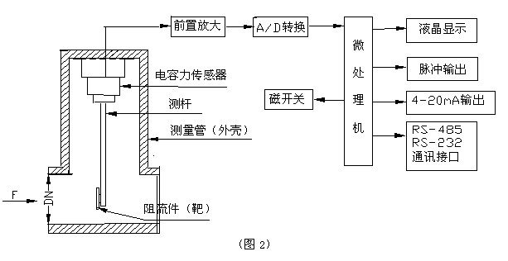
采用电容式力传感器的是LTG型靶式流量计真正实现高精度、高稳定性的关键核心，彻底改变了原有应变式靶式流量计温漂大 ，抗过载(冲击)能力差，存在静态密封点等种种限制，不但发挥了靶式流量计原有的技术优势，同时又具有与容积式流量计相媲美的测量准确度，加之其特有的抗干扰、抗杂质性能，除能替代常规流量所能测量的流量计量问题，尤其在小流量、高粘度、易凝易堵、高低温、强腐蚀、强震动等流量计量困难的工况中具有很好的适应性。目前已广泛应用于冶金、石油、化工、能源、食品、环保等各个领域的流量测量。
二、产品特点：
- 适用管径范围宽：Φ10~Φ2000至更大；
- 适用温度范围广：-196°C ~ 500°C；
- 适用高/低压力工况：0~42MPa；
- 适用各种介质：气体、液体（包括高粘度液体、浆体）、蒸汽；
- 适用于低流速介质，其可测量最低流速为0.08m/s。
- 仪表结构坚固，无可动部件，插入式结构,拆卸方便；
- 传感器不与被测介质接触,不存在零部件磨损,使用安全可靠；
- 压力损失小，仅为标准孔板的1/2△P 左右；
- 抗干扰，抗杂质能力强；
- 安装简单方便，极易维护；
三、技术参数：
被测介质 | 液体；气体；蒸汽
公称直径 | 法兰式15～500mm |  | 夹装式15～500mm |  | 插入式65～3000mm
公称压力 | 0．6～42MPa |  | 0.6～42MPa |  | 0.6～42MPa
介质温度 | -200℃～+500℃或更高温度
精 确 度 | ±0.2% | ±0.5% |  | ±1.0% |  | ±1.5%
范 围 度 | 1：3（液体） | 1：5（液体、气体） |  | 1：10（液体、气体） |  | 1：10（蒸汽）
补偿形式 | 温度补偿；压力补偿
重 复 性 | 0.05%～0.08%
供电电源 | 机内自备锂电池（3.6V）；外供电源24VDC
输出形式 | 现场显示；4～20mA二线制；脉冲0～5V；RS485/RS232；GPRS无线远传
测量管材料 | 碳钢；不锈钢；亦可按用户要求协商提供
防爆标志 | 本安型（ExiaIICT₄）； 隔爆型（ExdIICT₄）
防护等级 | IP65；IP67
法兰规格 | 流量计连接法兰规格执行GB/T系列标准，也可以根据用户要求特殊加工。
四：典型应用：
气体类： 煤气、空气、氢气、天然气、氮气、液化石油气、过氧化氢、烟道气、甲烷、丁烷、氯气等；
液体类： 重油、石蜡、沥青、硫酸、食用油、渣油、丙酮、柴油、矿井水、洗涤剂、酱油、汽油、硅油、糖浆、溶剂 、香水、海水、航空煤油、皂酮水、葡萄糖、菜油酸、盐水、浆糊、墨水、冷却剂、乙二醇、矿物油 、液态糖、盐酸、汽车涂料、树脂、牛油、 菜油、液氧、洗发液、牙膏、凝胶、燃油、牛奶、漂白剂、调节剂、苏打、添加剂、清洗剂、碱性、氨、船用油、化学试剂、煤油、甘油、染料、水、硝酸 、高沸点有机溶液、猪油、添加剂、酒精、油、乙烯、聚丙烯、甲笨等；
五、仪表输出及联线
仪表输出形式
a、电流输出：４～20mA；电源：10-32VDC,二线制；
b、脉冲输出：0～1000Ｈz ；内阻1000欧 ；电源：10-32VDC；10mA (带背光20mA)；
c、RS232/RS485 接口 ；电源：10-32VDC；10mA (带背光20mA)；
d、HART协议；
仪表接线
a、流量计信号输出线电气连接口规格为：M20 ×1.5
b、４～20mA 电流输出为二线制(图1)
c、脉冲输出为三线制(图2)
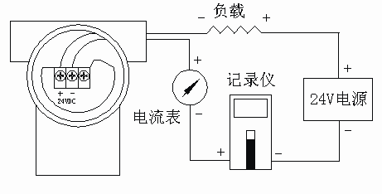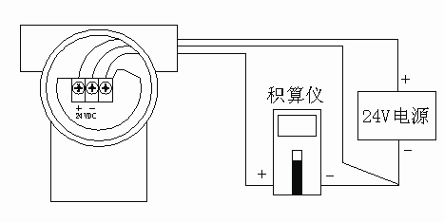

（图1） （图2）
供电方式
a、在线液晶显示，不带输出，机内置3.6VDC锂电池；
b、在线液晶显示，带输出，外供电源24VDC。

六、流量计选型表
LTG - | 0000 0 0 0 0 0 0 0 0
电容式靶式
 | 代号 | 公称通径
 | 0010 | DN10
 | 0100 | DN100
 | ……
 | 5000 | DN5000
 |  | 代号 | 连接方式
 |  | F | 法兰管道式 |  | C |  | 插入式 |  |  | D |  |  | 对夹式 |  | U |  |  | 在线拆装式 |  |  |  |  |  | L |  | 锥管螺纹式 |  |  |  | E | 其他
 |  |  | 代号 | 介质类型
 |  |  | L | 液体 |  |  |  | G |  |  |  | 气体 |  |  |  |  | S |  | 蒸汽
 |  |  |  | 代号 |  | 压力等级
 |  |  |  | A |  | 0.6 Mpa |  |  |  |  | E |  |  | 2.5 Mpa |  |  |  |  |  |  | I | 10 Mpa |  |  |  |  |  | M | 20Mpa
 |  |  |  | B |  | 1.0 Mpa |  |  |  |  | F |  |  | 4.0 Mpa |  |  |  |  |  |  | J | 11 Mpa |  |  |  |  |  | N | 25 Mpa
 |  |  |  | C |  | 1.6 Mpa |  |  |  |  | G |  |  | 5.0 Mpa |  |  |  |  |  |  | K | 15 Mpa |  |  |  |  |  | O | 26 Mpa
 |  |  |  | D |  | 2.0 Mpa |  |  |  |  | H |  |  | 6.3 Mpa |  |  |  |  |  |  | L | 16 Mpa |  |  |  |  |  | P | 42 Mpa
 |  |  |  |  |  | 代号 |  |  | 介质温度
 |  |  |  |  |  | C |  |  | -20 ~ 80°C （常温）
 |  |  |  |  |  | Z |  |  | 80~ 200°C （中温）
 |  |  |  |  |  | G |  |  | 200~450°C （高温）
 |  |  |  |  |  | D |  |  | -200~-20°C （低温）
 |  |  |  |  |  |  |  |  | 代号 |  |  |  |  | 输出形式
 |  |  |  |  |  |  |  |  | P |  |  |  |  | 脉冲输出 |  |  |  |  |  | H |  | HART协议
 |  |  |  |  |  |  |  |  | I |  |  |  |  | 4~20mA |  |  |  |  |  | K |  | 开关量输出
 |  |  |  |  |  |  |  |  | R |  |  |  |  | 通讯输出
 |  |  |  |  |  |  |  |  |  |  |  |  |  | 代号 |  | 防爆标识
 |  |  |  |  |  |  |  |  |  |  |  |  |  | A |  | 本安型 |  |  |  |  |  |  | D |  |  |  | 隔爆型
 |  |  |  |  |  |  |  |  |  |  |  |  |  |  |  | 代号 |  |  |  | 壳体材质
 |  |  |  |  |  |  |  |  |  |  |  |  |  |  |  | C |  |  |  | 碳钢
 |  |  |  |  |  |  |  |  |  |  |  |  |  |  |  | S |  |  |  | 304不锈钢
 |  |  |  |  |  |  |  |  |  |  |  |  |  |  |  | T |  |  |  | 316L
 |  |  |  |  |  |  |  |  |  |  |  |  |  |  |  |  |  |  |  | 代号 |  |  |  |  | 传感器材质
 |  |  |  |  |  |  |  |  |  |  |  |  |  |  |  |  |  |  |  | H |  |  |  |  | 哈氏合金
 |  |  |  |  |  |  |  |  |  |  |  |  |  |  |  |  |  |  |  | T |  |  |  |  | 钛
 |  |  |  |  |  |  |  |  |  |  |  |  |  |  |  |  |  |  |  | S |  |  |  |  | 304不锈钢
 |  |  |  |  |  |  |  |  |  |  |  |  |  |  |  |  |  |  |  | E |  |  |  |  | 特定材料

注：流量计法兰规格执行GB/T系列标准中规定的相关技术参数，技术条件和类型。亦可按照客户要求加工；
选型示例：
LTG-0100FGCCIDCS含义为：LTG系列电容式靶式流量计，公称通径100mm，连接方式为法兰管道式，介质为气体，法兰公称压力1.6Mpa，温度为常温，4~20mA电流输出，隔爆型，壳体为碳钢，传感器材质为304不锈钢。

七、测量范围选择

标准水流量测量范围表
公称口径DN(mm) | 流量计测量范围(m³/h) | 靶径比范围 | 最大压降（kPa）
15 | 0.1～3 | 0.8～0.5 | 75.53
20 | 0.17～5 | 0.8～0.5 | 55.12
25 | 0.3～9 | 0.8～0.4 | 34.45
32 | 0.5～14 | 0.8～0.3 | 24.12
40 | 1.0～24 | 0.8～0.3 | 17.23
50 | 1.5～40 | 0.8～0.3 | 6.89
65 | 2.5～60 | 0.7～0.35 | 5.51
80 | 3.5～90 | 0.7～0.35 | 4.31
100 | 5～140 | 0.7～0.3 | 2.76
125 | 6～200 | 0.7～0.3 | 2.07
150 | 10～300 | 0.6～0.25 | 1.38
200 | 18～560 | 0.6～0.25 | 0.89
250 | 25～800 | 0.5～0.25 | 0.56
300 | 40～1200 | 0.5～0.2 | 0.35
350 | 50～1500 | 0.5～0.2 | 0.10
400 | 65～2000 | 0.5～0.2 | 0.07
450 | 90～2600 | 0.4～0.2 | 0.06
500 | 110～3300 | 0.4～0.2 | 0.05
550 | 140～4100 | 0.35～0.2 | 0.04
600 | 170～5000 | 0.3～0.15 | 0.03
700 | 230～6800 | 0.3～0.15 | 0.011
800 | 300～9000 | 0.3～0.15 | 0.0083
900 | 370～11000 | 0.3～0.15 | 0.0062
1000 | 470～14000 | 0.2～0.1 | 0.0055
1100 | 560～16000 | 0.2～0.1 | 0.0041
1200 | 670～20000 | 0.2～0.1 | 0.0034
1300 | 780～23000 | 0.2～0.1 | 0.0028
1400 | 900～27000 | 0.2～0.1 | 0.0018
1500 | 1050～31000 | 0.2～0.1 | 0.0016
1600 | 1200～32500 | 0.2～0.1 | 0.0014
1700 | 1350～36500 | 0.2～0.1 | 0.0012
1800 | 1510～40800 | 0.2～0.1 | 0.0011
1900 | 1680～45500 | 0.2～0.1 | 0.0010
2000 | 1850～50000 | 0.2～0.1 | 0.0009
2100 | 1980～55800 | 0.2～0.1 | 0.0008
注：实际压降=（实际流量/满量程流量）²×满量程最大压降。

选型计算
LTG电容式靶式流量计的选型需经过计算,把实际流量转换成等量的标准流量,然后再按选型表选择合适口径及型号。计算公式如下：
液体介质: $q_{o}=q_{1}\sqrt{\frac{ρ}{ρ_{0}}}$
气体介质: $Q_{O}=Q_{1}\sqrt{\frac{ρ}{ρ_{N}}}$
Q₀——标准水的流量(m3/h) Q_{O}——标准干空气流量(Nm3/h)
q₁——实际液体介质满量程流量(m3/h) Q₁——实际气体介质标态满量程流量(m3/h)
ρ_{o}——标准状态水的密度 ρ_{N}——标准状态干空气密度
ρ——实际介质密度
标准条件指：
标准状态压力：Po=101.325kPa(绝) 标准状态温度：to=20℃
标准状态空气密度：ρ空气= 1.293kg/m3 标准状态水密度: ρ水 =999.8kg/m3

饱和水蒸汽流量测量范围表
公称口径  （DN）mm | 测 量 范 围（表 压） t/h
公称口径  （DN）mm | 0.1MPa | 0.2MPa | 0.3MPa | 0.4MPa | 0.5MPa | 0.6MPa | 0.8MPa | 1.0MPa | 1.5MPa | 2.0MPa
15 | 0.002~0.02 | 0.003~0.03 | 0.005~0.05 | 0.007~0.07 | 0.008~0.08 | 0.009~0.09 | 0.012~0.12 | 0.015~0.15 | 0.023~0.23 | 0.03~0.3
20 | 0.003~0.03 | 0.006~0.06 | 0.009~0.09 | 0.012~0.12 | 0.015~0.15 | 0.017~0.17 | 0.022~0.22 | 0.028~0.28 | 0.04~0.4 | 0.055~0.55
25 | 0.005~0.05 | 0.009~0.09 | 0.014~0.14 | 0.019~0.19 | 0.02~0.2 | 0.027~0.27 | 0.035~0.35 | 0.044~0.44 | 0.065~0.65 | 0.085~0.85
32 | 0.008~0.08 | 0.016~0.16 | 0.023~0.23 | 0.032~0.32 | 0.036~0.36 | 0.044~0.44 | 0.056~0.56 | 0.072~0.72 | 0.1~1.0 | 0.14~1.4
40 | 0.012~0.12 | 0.025~0.25 | 0.036~0.36 | 0.045~0.45 | 0.058~0.58 | 0.069~0.69 | 0.09~0.9 | 0.11~1.1 | 0.16~1.6 | 0.22~2.2
50 | 0.02~0.2 | 0.038~0.38 | 0.057~0.57 | 0.075~0.75 | 0.09~0.9 | 0.1~1.0 | 0.14~1.4 | 0.17~1.7 | 0.26~2.6 | 0.34~3.4
65 | 0.035~0.35 | 0.065~0.65 | 0.1~1.0 | 0.13~1.3 | 0.15~1.5 | 0.18~1.8 | 0.24~2.4 | 0.29~2.9 | 0.44~4.4 | 0.58~5.8
80 | 0.05~0.5 | 0.1~1.0 | 0.15~1.5 | 0.18~1.8 | 0.23~2.3 | 0.27~2.7 | 0.36~3.6 | 0.45~4.5 | 0.66~6.6 | 0.88~8.8
100 | 0.08~0.8 | 0.15~1.5 | 0.23~2.3 | 0.28~2.8 | 0.36~3.6 | 0.42~4.2 | 0.56~5.6 | 0.7~7.0 | 1.0~10 | 1.3~13
125 | 0.12~1.2 | 0.24~2.4 | 0.35~3.5 | 0.48~4.8 | 0.56~5.6 | 0.68~6.8 | 0.89~8.9 | 1.1~11 | 1.6~16 | 2.1~21
150 | 0.18~1.8 | 0.35~3.5 | 0.5~5.0 | 0.7~7.0 | 0.82~8.2 | 0.96~9.6 | 1.2~12 | 1.5~15 | 2.3~23 | 3.1~31
200 | 0.32~3.2 | 0.6~6.0 | 0.9~9.0 | 1.2~12 | 1.4~14 | 1.7~17 | 2.2~22 | 2.8~28 | 4.1~41 | 5.5~55
250 | 0.5~5.0 | 1.0~10 | 1.4~14 | 1.9~19 | 2.2~22 | 2.7~27 | 3.5~35 | 4.4~44 | 6.5~65 | 8.6~86
300 | 0.7~7.0 | 1.4~14 | 2.0~20 | 2.5~25 | 3.3~33 | 3.9~39 | 5~50 | 6.2~62 | 9.2~92 | 12~120
350 | 1.0~10 | 1.9~19 | 2.8~28 | 3.5~35 | 4.4~44 | 5.2~52 | 7~70 | 8.5~85 | 12~120 | 16-160
400 | 1.3~13 | 2.5~25 | 3.6~36 | 4.7~47 | 5.8~58 | 6.8~68 | 9~90 | 11~110 | 16~160 | 22~220
450 | 1.6~16 | 3.1~31 | 4.6~46 | 6.0~60 | 7.4~74 | 8.6~86 | 11~110 | 14~140 | 21~210 | 27~270
500 | 2.0~20 | 3.8~38 | 5.6~56 | 7.0~70 | 9.1~91 | 10~100 | 14~140 | 17~170 | 26~260 | 34~340

标准干空气流量测量范围表
公 称  口 径  DN（mm） | 测 量 范 围 （表压） Nm³/h
公 称  口 径  DN（mm） | 0.01MPa | 0. 1MPa | 0.2MPa | 0.3MPa | 0.4MPa | 0.6MPa | 0.8MPa | 1.0MPa | 2.0MPa
15 | 2~20 | 4~40 | 6~60 | 8~80 | 10~100 | 14~140 | 18~180 | 22~220 | 42~420
20 | 3~30 | 6~60 | 9~90 | 12~120 | 15~150 | 21~210 | 27~270 | 33~330 | 63~630
25 | 5~50 | 10~100 | 15~150 | 20~200 | 25~250 | 35~350 | 45~450 | 55~550 | 105~1050
32 | 8~80 | 16~160 | 24~240 | 32~320 | 40~400 | 56~560 | 72~720 | 88~880 | 168~1680
40 | 13~130 | 26~260 | 39~390 | 42~420 | 65~650 | 91~910 | 117~1170 | 143~1430 | 273~2730
50 | 20~200 | 40~400 | 60~600 | 80~800 | 100~1000 | 140~1400 | 180~1800 | 220~2200 | 420~4200
65 | 35~350 | 70~700 | 105~1050 | 140~1400 | 175~1750 | 245~2450 | 315~3150 | 385~3850 | 735~7350
80 | 50~500 | 100~1000 | 150~1500 | 200~2000 | 250~2500 | 350~3500 | 450~4500 | 550~5500 | 1050~10500
100 | 80~800 | 160~1600 | 240~2400 | 320~3200 | 400~4000 | 560~5600 | 720~7200 | 880~8800 | 1680~16800
125 | 130~1300 | 260~2600 | 390~3900 | 420~4200 | 650~6500 | 910~9100 | 1170~11700 | 1430~14300 | 2730~27300
150 | 180~1800 | 360~3600 | 540~5400 | 720~7200 | 900~9000 | 1260~12600 | 1620~16200 | 1980~19800 | 3780~37800
200 | 300~3000 | 600~6000 | 900~9000 | 1200~12000 | 1500~15000 | 2100~21000 | 2700~27000 | 3300~33000 | 6300~63000
250 | 500~5000 | 1000~10000 | 1500~15000 | 2000~20000 | 2500~25000 | 3500~35000 | 4500~45000 | 5500~55000 | 10500~105000
300 | 750~7500 | 1500~15000 | 2250~22500 | 3000~30000 | 3750~37500 | 5250~52500 | 6750~67500 | 8250~82500 | 15750~157500
350 | 1000~10000 | 2000~20000 | 3000~30000 | 4000~40000 | 5000~50000 | 7000~70000 | 9000~90000 | 11000~110000 | 21000~210000
400 | 1300~13000 | 2600~26000 | 3900~39000 | 4200~42000 | 6500~65000 | 9100~91000 | 11700~117000 | 14300~143000 | 27300~273000
450 | 1700~17000 | 3400~34000 | 5100~51000 | 6800~68000 | 8500~85000 | 11900~119000 | 15300~153000 | 18700~187000 | 35700~357000
500 | 2000~20000 | 4000~40000 | 6000~60000 | 8000~80000 | 10000~100000 | 14000~140000 | 18000~180000 | 22000~220000 | 42000~420000
550 | 2500~25000 | 5000~50000 | 7500~75000 | 10000~100000 | 12500~125000 | 17500~175000 | 22500~225000 | 27500~275000 | 52500~525000
600 | 3000~30000 | 6000~60000 | 9000~90000 | 12000~120000 | 15000~150000 | 21000~210000 | 25000~250000 | 33000~330000 | 63000~630000
700 | 4000~40000 | 8000~80000 | 12000~120000 | 16000~160000 | 20000~200000 | 28000~280000 | 36000~360000 | 44000~440000 | 84000~840000
800 | 5000~50000 | 10000~100000 | 15000~150000 | 20000~200000 | 25000~250000 | 35000~350000 | 45000~450000 | 55000~550000 | 105000~1050000
900 | 6500~65000 | 13000~130000 | 19500~195000 | 26000~260000 | 32500~325000 | 45500~455000 | 58500~585000 | 71500~715000 | 136500~1365000
1000 | 8000~80000 | 16000~160000 | 24000~240000 | 32000~320000 | 40000~400000 | 56000~560000 | 72000~720000 | 88000~880000 | 168000~1680000

八、外形及尺寸

1、法兰管道式
公称通径DN(mm) | 总宽 | 总高 | 公称通径DN(mm) | 总宽 | 总高
公称通径DN(mm) | A | B | 公称通径DN(mm) | A | B
15 | 150 | 345 | 125 | 200 | 455
20 | 150 | 350 | 150 | 200 | 480
25 | 150 | 355 | 200 | 250 | 530
32 | 150 | 362 | 250 | 250 | 580
40 | 150 | 370 | 300 | 250 | 630
50 | 150 | 380 | 350 | 250 | 680
65 | 200 | 395 | 400 | 250 | 730
80 | 200 | 410 | 450 | 250 | 780
100 | 200 | 430 | 500 | 250 | 830

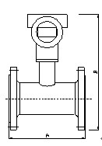

2、夹持式
公称通径  DN(mm） | 总宽 | 总高 | 公称通径  DN(mm) | 总宽 | 总高
公称通径  DN(mm） | A | B | 公称通径  DN(mm) | A | B
15 | 66 | 270 | 125 | 66 | 380
20 | 66 | 275 | 150 | 66 | 405
25 | 66 | 280 | 200 | 66 | 455
32 | 66 | 287 | 250 | 66 | 505
40 | 66 | 295 | 300 | 66 | 555
50 | 66 | 305 | 350 | 66 | 605
65 | 66 | 310 | 400 | 66 | 655
80 | 66 | 335 | 450 | 66 | 705
100 | 66 | 355 | 500 | 66 | 755

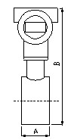

3、插入式
a、固定式 b、在线可拆卸式
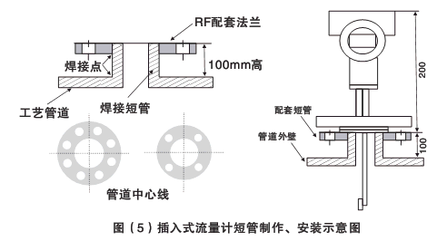
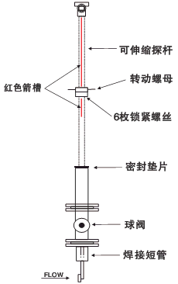

连接短管及法兰公称直径气体采用DN100mm,液体采用DN50mm,法兰规格采用国标1.6MPa、2.5MPa、4.0MPa,密封面形式RF。

4、连接法兰规格
a、法兰规格：公称压力0.6MPa～42.0MPa；
b、法兰尺寸主要采用国家标准GB/T系列，并可采用化工行业标准HG系列、机械行业标准JB/T系列，也可协商提供按照客户要求的法兰。

九、流量计安装

1、安装方式
a、常温型、低温型、高温型流量计视不同工况采用水平、垂直或倒置式安装（以出厂校验单为准）；
b、介质工作温度在+300度以上时，用户应对流量计壳体采取隔热措施防止热辐射损坏表头(表头工作温度为-30至+70度)，同理工作温度-100度以下的介质，也要采取防冻措施；
c、为保证流量计准确计量，要求设置前后直管段；
d、为保证流量计在检查及更换时不影响系统工作，应尽量设置旁通阀（3）及切断阀（1、2）；
e、因工艺需要可采用垂直安装，被测介质流向可由下至上，也可由上至下，但订购时应向供货方说明；
f、流量计口径与相连的管道口径尺寸尽量相同，以减少流动干扰，造成计量误差；
j、流量计壳体必须可靠接地，若无接地条件应向厂方说明。
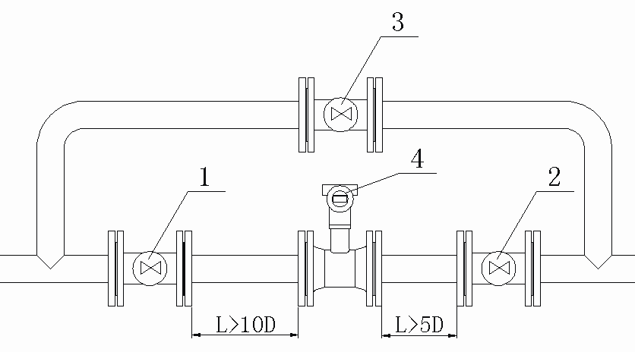

1、2 、3 分别为前后阀和旁通阀；4 为流量计，L≥10D 和L≥5D分别为前后直管段长度，D为管道公称直径。

2、工作环境
a、大气压：86～l06kPa；
b、周围环境温度：-20℃～+60℃(8℉～l40℉)；
c、周围环境相对湿度：≤95% RH(+25℃)；

